
q
2013.8.16
苯酐增塑剂市场周报告

责任编辑：向超
电 话：86-010-58303554
传 真：86-010-58303388
编辑邮箱：xchao@chinaccm.com
地址：北京市朝阳区高碑店盛世龙源12号楼（邮编：100022）

苯酐增塑剂市场周报目录
一、本周邻二甲苯市场 3
1、本周邻苯市场行情动态 3
二、本周正丁醇市场 3
1、正丁醇国内市场情况 3
1.1正丁醇生产厂家价格表 3
1.2本周国内正丁醇市场动态 3
2、华东正丁醇市场价格走势图 4
3、国际正丁醇市场情况 4
3.1、欧美亚正丁醇市场收盘价格 4
三、本周辛醇市场报告 5
1、国内辛醇市场情况 5
1.1、本周部分辛醇厂家价格表 5
1.2、本周辛醇国内行情 5
2、华东辛醇市场价格走势图 6
3、国际辛醇市场情况。 6
3.1、本周欧美亚辛醇市场收盘价 6
四、本周苯酐市场 7
1、国内市场情况 7
1.1、本周苯酐市场价格表 7
1.2、本周苯酐华东市场价格走势图 7
1.3、苯酐市场国内动态及下周预测 7
2. 本周欧美亚苯酐市场现货价格 8
五、本周DOP市场 8
1、国内DOP市场情况 8
1.1本周DOP市场价格表（单位：元/吨） 8
1.3．本周DOP国内市场情况 9
2．本周欧美亚DOP市场现货价格 9

一、本周邻二甲苯市场

1、本周邻苯市场行情动态
本周国内邻苯市场价格继续下滑，邻苯工厂价格仍然持稳。港口邻苯市场气氛低迷，下游苯酐市场价格持续阴跌，对原料采购不多，成交不畅之下，部分贸易商降价出货，周末港口邻苯市场价格降至11000元/吨，较上周下滑200-300元/吨。

二、本周正丁醇市场

1、正丁醇国内市场情况

1.1正丁醇生产厂家价格表
日期 | 吉林石化 | 大庆石化 | 齐鲁石化 | 山东利华益
2013-8-16 | 8700-8900 | 8700-8900 | 8900-9000 | 8900-9000
2013-8-9 | 8700-8900 | 8700-8900 | 8900-9000 | 8900-9000
较上周 | 0 | 0 | 0 | 0

1.2本周国内正丁醇市场动态
本周国内正丁醇市场价格下滑，工厂价格普遍持稳，但正丁醇下游部分产品下跌明显，同时开工低位，对正丁醇采购减少，市场价格走低。
华东正丁醇市场表现平淡，港口地区部分期货报价下滑，持货商信心减弱，出货意向增强，报价普遍下滑，至周末，华东正丁醇市场报价降至9150元/吨附近，较上周下滑150元/吨左右，成交一般。
下游：醋酸丁酯市场本周价格下滑，装置普遍运行正常，货源供应充足，同时受高温天气影响，终端工厂开工不高，对原料采购有限，华东醋酸丁酯市场本周价格下滑150元/吨至8000-8200元/吨，华北醋酸丁酯市场价格在8200-8300元/吨，较上周下跌100元/吨。DBP市场本周价格也有所走低。
丙烯酸丁酯本周市场价格有小幅上涨，但其上涨主要原因在于工厂开工低位，市场现货供应紧张，厂家开工未有提升之下，预计对原料采购仍少。
当前国内正丁醇市场成交不畅，部分持货商降价销售，市场利空明显，正丁醇市场仍面临下行压力，下周市场有继续下行可能，但在成本支撑之下，预计市场下行幅度有限。

2、华东正丁醇市场价格走势图
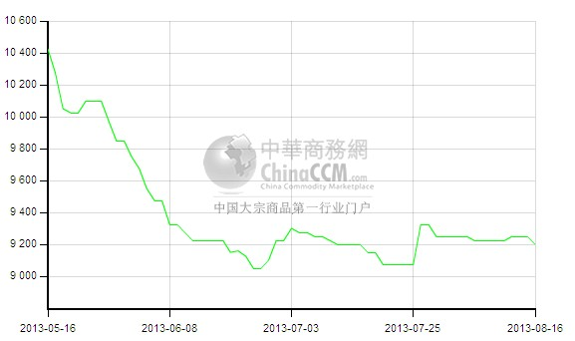

3、国际正丁醇市场情况

3.1、欧美亚正丁醇市场收盘价格
产品 | 地区 | 价格类型 | 8月16日 | 8月9日 | 单 位
正丁醇 | 中国 | CFR | 1264-1266 | 1279-1281 | 美元/吨
正丁醇 | 东南亚 | CFR | 1294-1296 | 1309-1311 | 美元/吨
正丁醇 | 西北欧 | FOB | 1320-1330 | 1339-1349 | 美元/吨
正丁醇 | 西北欧 | FD | 1035-1045 | 1035-1045 | 欧元/吨
正丁醇 | 美国海湾 | FOB | 1790.00-1800.00 | 1765.00-1775.00 | 美元/吨
正丁醇 | 美国海湾 | DLVD/FOB | 97.50-98.50 | 96.50-97.50 | 美分/磅

三、本周辛醇市场报告

1、国内辛醇市场情况

1.1、本周部分辛醇厂家价格表
日期 | 齐鲁石化 | 吉林石化 | 大庆石化 | 山东利华益 | 天津碱厂 | 山东建兰化工
2013-8-16 | 10400-10500 | 10200-10350 | 10200-10350 | 10400-10500 | 10400-10500 | 10400-10500
2013-8-9 | 10600-10700 | 10400-10550 | 10400-10550 | 10600-10700 | 10600-10700 | 10600-10700
涨跌 | -200 | -200 | -200 | -200 | -200 | -200

1.2、本周辛醇国内行情
本周国内辛醇市场价格继续下滑，下游采购较少，市场成交阻力增加，下游DOP等价格持续走低，周末国内工厂普遍下调价格200元/吨。各地区市场价格均有不同程度下滑：
华东市场辛醇价格走低，工厂调价影响下，部分高报价格减少，市场报盘在11000元/吨，但实盘基本维持在10800元/吨，较上周下跌200元/吨左右，成交偏淡。
山东辛醇市场价格随厂家调价走低，周末市场价格降至10600-10700，较上周下滑100-150元/吨。
当前辛醇工厂虽普遍库存不高，但下游对辛醇现货采购意向不强，同时现下游DOP市场价格持续阴跌，有意继续压低辛醇价格，贸易商信心减弱，出货意向增强，辛醇市场下行压力仍存，下周仍可能小幅走跌。

2、华东辛醇市场价格走势图
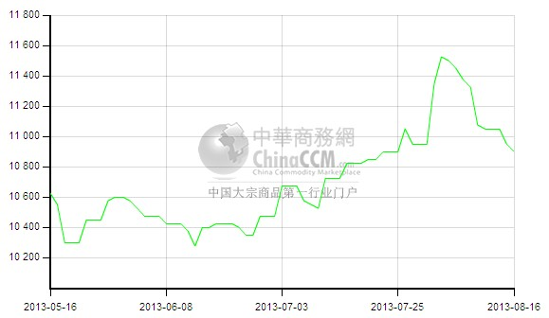

3、国际辛醇市场情况。

3.1、本周欧美亚辛醇市场收盘价
产品 | 地区 | 价格类型 | 8月16日 | 8月9日 | 单 位
辛醇 | 中国 | CFR | 1454-1456 | 1464-1466 | 美元/吨
辛醇 | 东南亚 | CFR | 1464-1466 | 1474-1476 | 美元/吨
辛醇 | 西北欧 | FOB | 1569-1579 | 1580-1590 | 美元/吨
辛醇 | 西北欧 | FD | 1335-1340 | 1335-1340 | 欧元/吨
辛醇 | 美国海湾 | FOB | 1880.00-1890.00 | 1870.00-1880.00 | 美元/吨
辛醇 | 美国海湾 | DLVD/FOB | 98.50-99.50 | 97.50-98.50 | 美分/磅

四、本周苯酐市场

1、国内市场情况

1.1、本周苯酐市场价格表
日期 | 华南地区 | 华东地区 | 华北地区
2013-8-16 | 11000-11000 | 10600-10700 | 10700-10700
2013-8-9 | 11200-11200 | 10900-10900 | 10900-11000
较上周 | -200 | -250 | -250

1.2、本周苯酐华东市场价格走势图
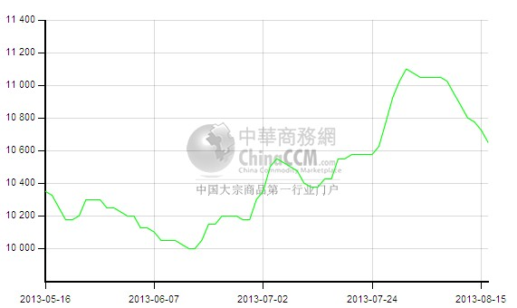

1.3、苯酐市场国内动态及下周预测
本周国内苯酐市场价格整体下滑，邻苯市场当前成交低迷，市场买气偏弱，港口邻苯价格降至11000元/吨，与邻苯工厂价格持平，部分市场人士预期邻苯工厂可能下调价格。同时苯酐下游DOP市场价格持续走跌，苯酐出货压力增加，贸易商及工厂普遍降价出货，各地区市场价格均有所下滑。
华东苯酐市场本周价格走低，工厂库存有所增加，工厂报价持续下调，周末市场报价降至10700元/吨附近，参考商谈价格在10600-10650元/吨，成交较少。
华北及山东苯酐市场本周价格下滑，山东大厂本周价格降至10800元/吨，较上周价格下滑200元/吨，华北市场价格降至10700-10800元/吨，实际成交仍可商谈，销售显平淡。
华南苯酐市场本周价格下滑，市场报价降至11000元/吨附近，成交仍显一般。
当前苯酐下游DOP、不饱和树脂等开工均在低位，同时下游产品市场行情较差，厂家对苯酐采购意向不强，苯酐出货压力加大。另一方面，原料邻苯价格走低，对苯酐支撑因素减弱，在上下游市场均不给力的情况下，预计下周苯酐市场仍可能小幅下滑，关注原料邻苯工厂的价格情况。

2. 本周欧美亚苯酐市场现货价格
产品 | 地区 | 价格类型 | 8月16日 | 8月9日 | 单 位
苯酐 | 中国 | CFR | 1439-1441 | 1449-1451 | 美元/吨
苯酐 | 东南亚 | CFR | 1469-1471 | 1479-1481 | 美元/吨
苯酐 | 西北欧 | FOB | 1526-1536 | 1526-1536 | 美元/吨
苯酐 | 西北欧 | FD | 1180-1185 | 1170-1175 | 欧元/吨
苯酐 | 美国海湾 | DLVD/FOB | 75.00-76.00 | 75.00-76.00 | 美分/磅

五、本周DOP市场

1、国内DOP市场情况

1.1本周DOP市场价格表（单位：元/吨）
日期 | 华南地区 | 华东地区 | 华北地区
2013-8-16 | 11800-11800 | 11550-11650 | 11300-11500
2013-8-9 | 12000-12000 | 11800-11800 | 11600-11600
较上周 | -200 | -250 | -200

1.2．华东DOP市场价格走势图
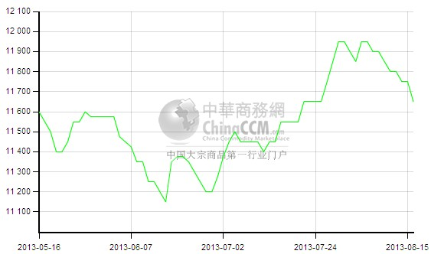

1.3．本周DOP国内市场情况
本周国内DOP市场价格下滑，市场成交不畅，同时本周辛醇工厂普遍下调价格200元/吨，工厂持续下调价格，下游采购不多，气氛一般。
江苏DOP市场本周价格走低，下游采购较少，厂家及贸易商出货意向增强，周末石化辛醇工厂价格下调，DOP市场商谈价格继续构动，周末江苏DOP市场报价至11600元/吨，参考商谈价格在11550-11600元/吨附近。宁波DOP工厂普遍开工低位，市场人士普遍对后市看跌，报价在11700元/吨附近，实际成交价格略低。
华北及山东DOP市场本周价格下滑，周五辛醇工厂调价，部分工厂价格低至11300元/吨，部分观望市场，暂无报价，市场价格在11300-11500元/吨附近，较上周下跌200元/吨左右。
华南DOP市场本周价格走低，下游采购不多，市场价格降至11800元/吨周边送到。
近期国内DOP市场表现低迷，业者心态消极，整体成交偏淡，同时原料辛醇及苯酐市场价格均在下滑。DOP市场利空较明显，下游需求无改善之下，预计DOP市场价格有继续走低可能。

2．本周欧美亚DOP市场现货价格
产品 | 地区 | 价格类型 | 8月16日 | 8月9日 | 单 位
DOP | 中国 | CFR | 1609-1611 | 1619-1621 | 美元/吨
DOP | 东南亚 | CFR | 1644-1646 | 1654-1656 | 美元/吨
DOP | 西北欧 | FOB | 1863-1873 | 1874-1884 | 美元/吨
DOP | 西北欧 | FD | 1430-1440 | 1430-1440 | 欧元/吨
DOP | 美国海湾 | FOB | 100.50-101.50 | 99.50-100.50 | 美元/吨
DOP | 美国海湾 | DLVD/FOB | --- | --- | 美分/磅

更多精彩敬请关注：中华商务网
返回本期目录

